使用说明书

**一、安装与配置**

（1） 本程序需要python程序

（2）本程序由python编写，且需要S3 Browser

**二、程序准备**

（1）安装PyCharm

（2）安装S3 Browser

（3）完成PyCharm远程开发环境搭建

**四、使用说明**

代码中的S3登录信息（accessKey、secretKey、endpoint）是作者信息，可以选择更换信息。

数据集来源是kaggle网站上的，网址为https://www.kaggle.com/rashikrahmanpritom/heart-attack-analysis-prediction-dataset?select=heart.csv

**五、使用步骤**

1） 进入程序后，依据自己的信息更改S3登录信息（accessKey、secretKey、endpoint）

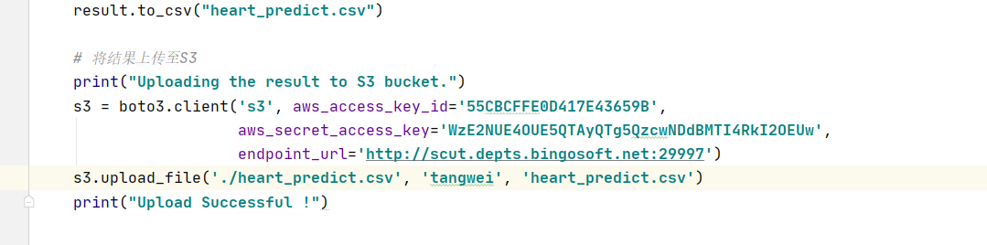

2）将程序上传

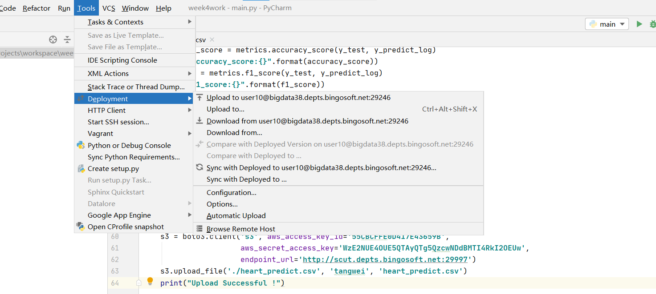

3)运行main程序

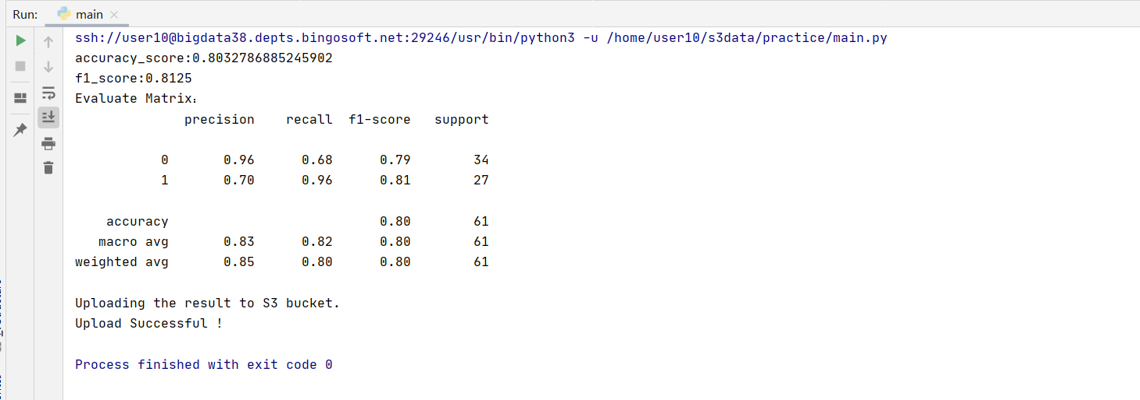

4）S3结果

